ЗАНЯТОСТЬ И БЕЗРАБОТИЦА
Численность рабочей силы в возрасте 15 лет и старше в среднем за февраль-апрель 2024 года составила 312,9 тыс. человек, из них 305,6 тыс. человек классифицировались как занятые экономической деятельностью и 7,3 тыс. человек – как безработные, соответствующие критериям МОТ (т.е. не имели работы или доходного занятия, искали работу и были готовы приступить к ней в обследуемую неделю).
Уровень занятости населения (доля занятого населения в общей численности населения соответствующего возраста) в возрасте 15 лет и старше за февраль-апрель 2024 года составил 61,4 процента.
По отчетным данным организаций, не относящихся к субъектам малого предпринимательства, численность их штатных работников (без учета совместителей) в апреле 2024 года составила 126,6 тыс. человек (96,1 % от общей численности замещенных рабочих мест). На условиях совместительства и по договорам гражданско-правового характера для работы в этих организациях привлекалось еще 5,2 тыс. человек.
По сравнению с мартом 2024 года общая численность всех указанных категорий работников уменьшилась на 0,3 процента.
динамика числа замещенных рабочих мест в организациях
(без субъектов малого предпринимательства)
 | Январь-апрель  2024 | Январь-апрель  2024  в % к  январю-апрелю  2023 | Апрель  2024 | В % к |  | Справочно
 |  |  |  | апрелю 2023 | марту  2024 | январь-апрель  2023  в % к  январю-апрелю  2022
Всего замещенных рабочих мест | 131 456 | 98,8 | 131 724 | 98,2 | 99,7 | 98,9
в том числе:
работниками списочного состава (без внешних совместителей) | 126 431 | 98,8 | 126 563 | 98,2 | 99,8 | 98,8
внешними совместителями | 2 331 | 98,7 | 2 345 | 97,0 | 100,0 | 101,6
работниками, выполнявшими работы по договорам гражданско-право-  вого характера | 2 694 | 99,6 | 2 816 | 96,5 | 96,6 | 101,8

Динамика числа замещенных рабочих мест в организациях
(без субъектов малого предпринимательства)
в % к соответствующему месяцу предыдущего года
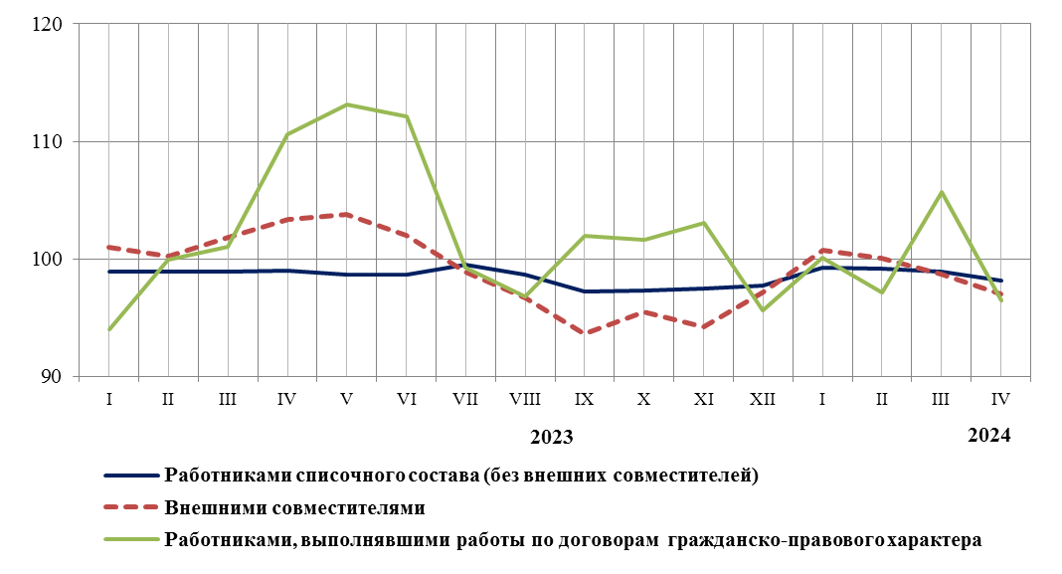

В апреле 2024 года в общем количестве замещенных рабочих мест в организациях удельный вес рабочих мест внешних совместителей составил 1,8 процента, лиц выполнявших работы по гражданско-правовым договорам, − 2,1 процента.

число замещенных рабочих мест в организациях
по видам экономической деятельности
(без субъектов малого предпринимательства)
в апреле 2024 года
 | Всего  замещенных  рабочих  мест,  человек | В том числе работниками |  |  | Число  замещенных  рабочих мест  в % к  апрелю  2023
 | Всего  замещенных  рабочих  мест,  человек | списочного  состава  (без внешних совместителей) | внеш-  ними  совместителями | выполняв-  шими  работы  по договорам  гражданско-правового  характера | Число  замещенных  рабочих мест  в % к  апрелю  2023
Всего | 131724 | 126563 | 2345 | 2816 | 96,5
из них:
сельское, лесное хозяйство, охота, рыболовство и рыбоводство | 7155 | 7003 | 45 | 107 | 117,5
добыча полезных ископаемых | 349 | 336 | 7 | 7 | 58,3
обрабатывающие производства | 24188 | 23972 | 75 | 141 | 123,2
обеспечение электрической энергией, газом и паром; кондиционирование воздуха | 7314 | 7177 | 51 | 87 | 108,3
водоснабжение; водоотведение, организация сбора и утилизации отходов, деятельность по ликвидации загрязнений | 2256 | 2127 | 18 | 111 | 82,9
строительство | 1132 | 1113 | 10 | 9 | 112,0
торговля оптовая и розничная; ремонт автотранспортных средств и мотоциклов | 11368 | 11209 | 88 | 70 | 96,4
транспортировка и хранение | 9923 | 9705 | 78 | 140 | 84,6
деятельность гостиниц и предприятий общественного питания | 1315 | 1297 | 7 | 11 | 159,7
деятельность в области информации и связи | 1762 | 1667 | 38 | 57 | 79,9
деятельность финансовая и страховая | 2484 | 1687 | 15 | 782 | 106,0
деятельность по операциям с недвижимым имуществом | 749 | 706 | 22 | 21 | 180,7
деятельность профессиональная, научная и техническая | 1782 | 1718 | 44 | 21 | 76,3
деятельность административная и сопутствующие дополнительные услуги | 1146 | 1120 | 17 | 9 | 86,0
государственное управление и обеспечение военной безопасности; социальное обеспечение | 18168 | 17891 | 107 | 170 | 74,7
образование | 19889 | 18435 | 954 | 501 | 98,2
деятельность в области здравоохранения и социальных услуг | 16992 | 15984 | 563 | 445 | 91,9
деятельность в области культуры, спорта, организации досуга и развлечений | 3291 | 3016 | 184 | 91 | 98,4
предоставление прочих видов услуг | 460 | 401 | 22 | 38 | 60,6

Безработица. В среднем за февраль-апрель 2024 года 7,3 тыс. человек (по оценке) в возрасте 15 лет и старше классифицировались как безработные (в соответствии с методологией Международной Организации Труда).
Уровень безработицы населения в возрасте 15 лет и старше за февраль-апрель 2024 года составил 2,3 процента.

Зарегистрированные безработные (данные Комитета по труду и занятости Псковской области). К концу мая 2024 года в органах службы занятости населения состояли на учете 1590 не занятых трудовой деятельностью граждан, из них 1282 человека имели статус безработного, в том числе 1150 человек получали пособие по безработице.

динамика численности не занятых трудовой деятельностью граждан,
состоящих на учете в органах службы занятости населения
(по данным Комитета по труду и занятости Псковской области)
(на конец месяца)
 | Численность  не занятых  трудовой  деятельностью  граждан,  человек | Из них имеют статус безработного
 |  | человек | в % к
 |  | человек | соответствующему периоду  предыдущего года | предыдущему периоду
2023 год
Январь | 2073 | 1723 | 81,8 | 95,4
Февраль | 2023 | 1675 | 84,7 | 97,2
Март | 1991 | 1642 | 87,6 | 98,0
Апрель | 1944 | 1519 | 76,4 | 92,5
Май | 2204 | 1801 | 79,1 | 118,6
Июнь | 2066 | 1795 | 72,8 | 99,7
Июль | 2043 | 1736 | 70,2 | 96,7
Август | 2001 | 1729 | 72,0 | 99,6
Сентябрь | 1961 | 1665 | 85,5 | 96,3
Октябрь | 1405 | 1136 | 65,2 | 68,2
Ноябрь | 1406 | 1146 | 65,8 | 100,9
Декабрь | 1340 | 1170 | 64,8 | 102,1
2024 год
Январь | 1340 | 1073 | 62,3 | 91,7
Февраль | 1351 | 1089 | 65,0 | 101,5
Март | 1223 | 1005 | 61,2 | 92,3
Апрель | 1182 | 933 | 61,4 | 92,8
Май | 1590 | 1282 | 71,2 | 137,4
В мае 2024 года получили статус безработного 615 человек, трудоустроено за месяц 302 человека. Размеры трудоустройства были на 92 человека, или на 30,5 процента меньше, чем в мае 2023 года.
Движение численности безработных, зарегистрированных
в органах службы занятости населения
(по данным Комитета по труду и занятости Псковской области)
человек

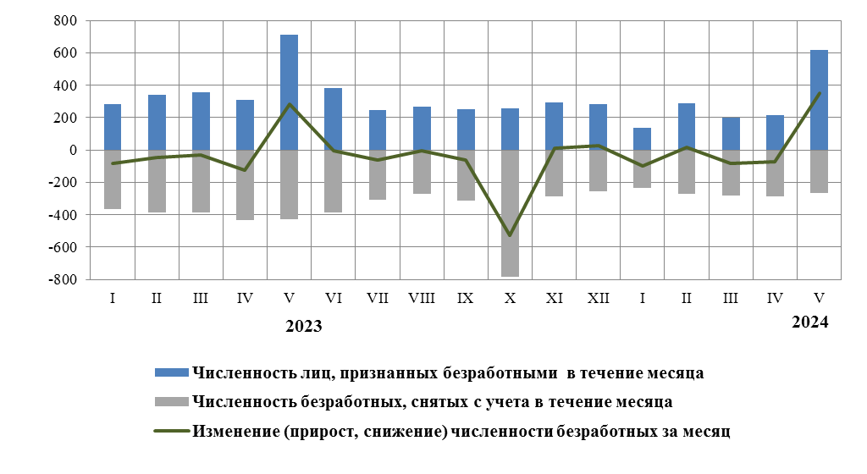

МЕТОДОЛОГИЧЕСКИЕ ПОЯСНЕНИЯ

ЗАНЯТОСТЬ И БЕЗРАБОТИЦА
Численность рабочей силы ‒ лица в возрасте 15 лет и старше, которые в рассматриваемый период (обследуемую неделю) считаются занятыми или безработными.
Занятые ‒ лица в возрасте 15 лет и старше, которые в обследуемую неделю выполняли любую деятельность (хотя бы один час в неделю), связанную с производством товаров или оказанием услуг за оплату или прибыль. В численность занятых включаются также лица, временно отсутствовавшие на рабочем месте в течение короткого промежутка времени и сохранившие связь с рабочим местом во время отсутствия.
К безработным (в соответствии со стандартами Международной Организации Труда МОТ) относятся лица в возрасте 15 лет и старше, которые в рассматриваемый период удовлетворяли одновременно следующим критериям: а) не имели работы (доходного занятия); б) занимались поиском работы в течение последних четырех недель, используя при этом любые способы поиска работы; в) были готовы приступить к работе в течение обследуемой недели. Обучающиеся в образовательных организациях, пенсионеры и инвалиды учитывались в качестве безработных, если они не имели работы, занимались поиском работы и были готовы приступить к ней.
Безработные, зарегистрированные в органах службы занятости населения (по данным Комитета по труду и занятости Псковской области) ‒ трудоспособные граждане, не имеющие работы и заработка (трудового дохода), проживающие на территории Российской Федерации, зарегистрированные в органах службы занятости населения по месту жительства в целях поиска подходящей работы, ищущие работу и готовые приступить к ней. Информация о численности безработных, получивших официальный статус в органах службы занятости населения, разрабатывается Федеральной службой по труду и занятости.
Уровень безработицы ‒ отношение численности безработных к численности рабочей силы (занятых и безработных), рассчитанное в процентах.
Число замещенных рабочих мест в организациях определяется как суммарное количество среднесписочной численности работников, средней численности внешних совместителей и средней численности работников, выполнявших работы по договорам гражданско-правового характера. Число замещенных рабочих мест определяется без учета внутреннего совместительства.

